实验5 解非线性方程组实验
成绩

专业班级 信息173班 学号 201711010228 姓名 苏栋 报告日期 2019.05.20
实验类型：●验证性实验 ○综合性实验 ○设计性实验
实验目的：进一步熟练掌握解非线性方程组牛顿迭代算法，提高编程能力和解算非线性方程组问题的实践技能。
实验内容：
设有非线性方程组
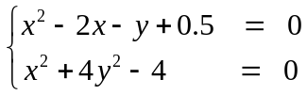令P^{T}=(x,y), 则方程组可抽象为向量函数F（P)=0
设初始值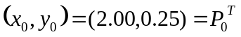, 误差小于0.001
实验原理
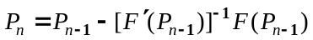
实验说明：编写程序计算并输出中间结果（满足精度要求前的所有近似解向量）；再要求用牛顿迭代算法进行手工计算非线性方程组的解，并验证程序计算的中间结果（前两个近似解向量）与手工计算（前两个近似解向量）是否一致，必须提交A4规格的纸质手工书写手工计算(手工计算只要求计算前两个近似解向量)的过程内容和计算机程序计算输出的中间结果和最终结果，并给出比较后的验证结论。
实验步骤
1 要求上机实验前先编写出程序代码
2 编辑录入程序
3 调试程序并记录调试过程中出现的问题及修改程序的过程
4 经反复调试后，运行程序并验证程序运行是否正确。
5 记录运行时的输入和输出。用牛顿迭代算法进行手工计算，并验证程序计算的中间结果与手工计算是否一致。
实验报告：根据实验情况和结果撰写并递交实验报告。
数学建模阅读与思考：利用图书馆，上知网下载并阅读附件文献，了解牛顿迭代法解非线性方程组的应用。
实验总结(学会了...; 掌握了....; 训练了.....; 发现了....; 今后学习中....有待提高。）
程序代码

电子报告word文件命名规则：专业班级-学号后两位-实验X-姓名.doc, 如信息123班学号为201212030315的郭海涛同学实验5报告word文件命名则应是：信息123-15-实验5-郭海涛.doc, 其中 .doc是Word文件扩展名。特别提醒：电子报告文件命名不规范的报告将不予接收。

利用三颗导航卫星进行

二维定位的解算模型及其仿真解算

朱喜明，王存良*

（中国电子科技集团第27研究所，郑州 450005）

摘 要：给出了用户接收机只收到三颗导航卫星信号时的二维定位解算模型及 其解算方法，重点介绍了解算方法中接收机概略坐标的求法及利用得到的概略坐标 求解接收机位置和钟差，并做了仿真解算。从卫星和接收机不同位置的很多次仿真 解算结果表明，接收机位置和钟差能够极收收敛，通常迭代两次就能得到非常好的结 果，完全适合工程应用。

关键词：二维定位；概略坐标；迭代求解

1 引 言  用户接收机同时观测 4颗导航卫星的三维定  位，在一些资料上都有介绍；然而用户接收机同时观测3颗导航卫星的二维定位，没有见到其定位模型及解算方法。用户接收机同时观测到3颗导航卫星的情况是存在的，而且GPS接收机也具有在同时观测到3颗导航卫星时完成二维定位的功能。下面在用户接收同时观测到3颗导航卫星时，着重介绍了对海平面上二维定位的仿真计算，对地球表面上的二维定位，由于比较简单不作详细介绍。  2 海面上二维定位仿真计算  2.1 定位模型  为了简化计算，假定已利用了导航电文中的卫星星历表预报参数，算出了三颗卫星在地心空间直角坐标系中的坐标分别为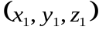、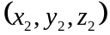、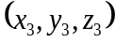 ；海平面上某一位置在地心空间直角坐标系中的坐标为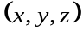，设在该位置的用户接收机观测三颗星得到伪距观测值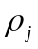，且 已进行了各项误差修正（包括卫星钟钟差改正），接收机时钟相对该导航系统时间基准的钟差为ΔtR；则可得观测方程: | 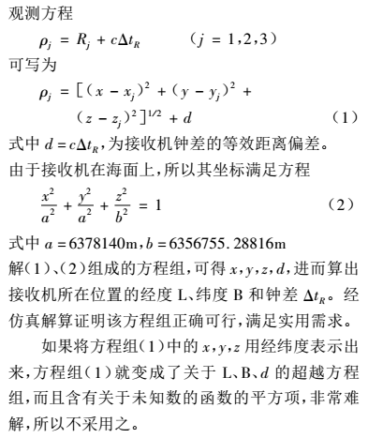  解(1)、(2)组成的方程组，可得x，y，z，d,进而算出接收机所在位置的经度L、纬度B 和钟差为ΔtR 。经仿真解算证明该方程组正确可行，满足实用需求。  如果将方程组（1）中的 x，y，z 用经纬度表示出来，方程组（1）就变成了关于 L、B、d, 的超越方程组，而且含有关于未知数的函数的平方项，非常难解，所以不采用之。  2.2 定位解算  上述定位方程组的解法，采用迭代求解。迭代求解首先要解决迭代初始解问题，这里由于 , 的符号不能事先确定，所以采用先求出接收机的概略坐标（接收机概略坐标指的是接收机在
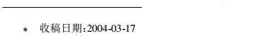
2004.4 /全球定位系统

地心空间直角坐标系中的大概位置坐标），并作为初值求出概略坐标的修正量和d；将概略坐标加上其修正量作为第二次的迭代值再重新解算，直到概略坐标的修正量满足要求为止。这里假定接收机的概略坐标为(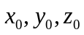)，改 正数为（Δx ,Δy，Δz），将方程组中（1）的右边和（2）的左边，用泰勒级数在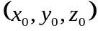处展开，并略去高次项，得到关于Δx ,Δy，Δz和 d 的线性方程组  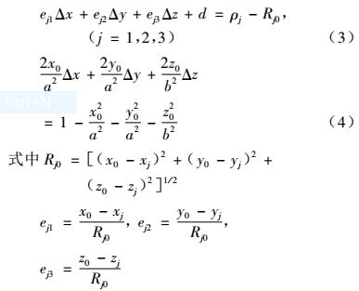  解此方程组得到Δx ,Δy，Δz和 d 。分别用 x₀+Δx ,y₀+Δy，z₀+Δz 代替上述方程组中的 x₀ ，y₀ ，z₀重新解算，仿真解算结果表明这一迭代过程收敛非常快，一般迭代两次就得到很好的结果。 | 作者简介：朱喜明（1965-），男，湖北孝感人，高级工程师，  总体部主任，学士，主要从事测控总体及其计算模型研究工  作。
  作者： | 朱喜明， 王存良
  作者单位： | 中国电子科技集团第27研究所,郑州,450005
  刊名： | 全球定位系统
  英文刊名： | GNSS WORLD OF CHINA
  年，卷(期)： | 2004,29(4)
  被引用次数： | 4次

程序代码：
建立shuzhi.m 文件如下：（把非线性方程组保存到shuzhi.m 文件中）
function F=shuzhi(X)
x=X(1);
y=X(2);
F=zeros(1,2);
F(1)=x.^2-2*x-y+0.5;
F(2)=x.^2+4*y.^2-4
end
建立jacobi.m 文件如下：（把非线性方程组的雅可比矩阵保存到jacobi.m 文件中）
function J=jacobi(X)
x=X(1);
y=X(2);
J=[2*x-2 -1;2*x 8*y];
end
建立ma_nl_newton.m 文件如下：
function [p,iter,err]=ma_nl_newton(F,J,p,delta,epsilon,max1)
y=feval(F,p);
for k=1:max1
j=feval(J,p);
q=p-(j\y')';
z=feval(F,q);
err=norm(q-p);
relerr=err/(norm(q)+eps);
p=q;
y=z;
iter=k;
if(err<delta)|(relerr<delta)|(abs(y)<epsilon)
break
end
end
end
在命令窗口输入如下：
>> ma_nl_newton('shuzhi','jacobi',[2 0.25],0.001,0.01,100)

F =

0.2500 0.2500

F =

0.0088 0.0244

F =

1.0e-04 *

0.3091 0.3754

ans =

1.9007 0.3112

实验总结：
学会了用雅克比迭代法计算给定初值的问题，求解非线性方程组的解；掌握了建立函数并且调用解决雅克比问题；训练了MATLAB的基本调用函数命令；发现了牛顿迭代算法相对于雅克比迭代法的优势；今后学习中要加强对理论知识理解和实验操作的编程能力有待提高。

